
Phase de lancement
Description

Document qui contient toutes les exigences liées à l'ergonomie de l'IHM
Exigence IHM
Date JJ-MM-AAA
Version 1.0

Projet IDL

Nom | Prénom | Rôle | Date | Version | Commentaire
Rouault-Lelièvre | Ulysse | Rédacteur | 16/03/16 | 1.0 | Création du document
Rouault-Lelièvre | Ulysse | Rédacteur | 18/03/16 |  | Ajout d'exigences

Table des matières

Déplacer la carte

2 Moyens :

- utiliser les flèches du clavier.
- Utiliser les boutons flèchées en bas à droite de la carte

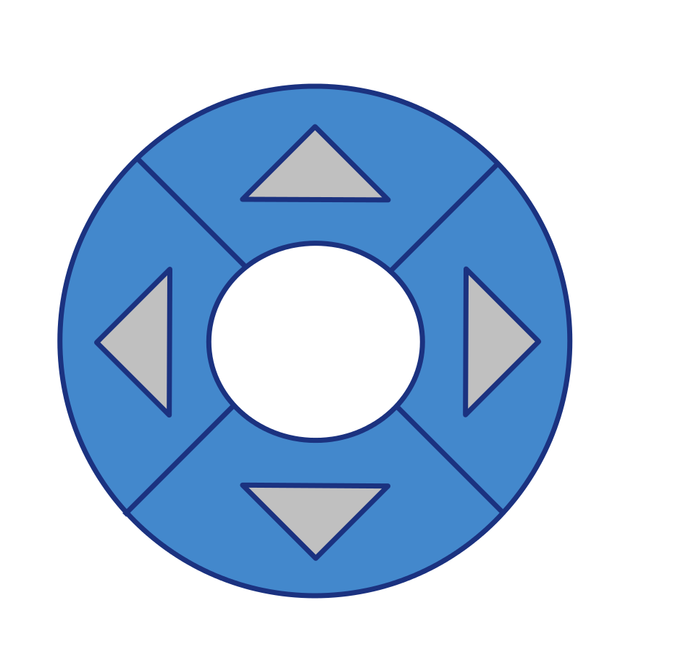

Sélectionner une zone sur la carte

Clic gauche

Panel Création

Initialisation d'un vent :

Bouton valider :

Le bouton valider n'est sélectionnable que si tout les champs de la requis à l'initialisation d'un vent ont été remplis.

Liste des raccourcis

flèche gauche : décalage de la carte sur la gauche

flèche droite: décalage de la carte sur la droite

flèche bas : décalage de la carte sur la bas

flèche haut: décalage de la carte sur la haut

